飘柔×高考“无脚本”纪录片营销
“18岁的美”，不能缺席
广 告 主：飘柔
所属行业：快消品行业
执行时间：2020.07.08-07.30
参选类别：视频整合营销类
营销背景
2020年，基于飘柔产品布局和品牌价值的更新升级，飘柔重新梳理品牌主张#让美简单得多#，支持每个女性以更省时省力的方式去追求美。此次品牌升级第一弹，把目标人群聚焦在“正在奋斗”的特殊人群——18岁高考备考生，在“一切为了高考让路”的声音中，她们对“18岁的美”依然抱有强烈期望。飘柔捕捉这个“冲突”，在高考结束当天，发布首个无脚本真实纪录片《18岁的高考纪实》，捕捉她们奋斗路上的真实状态，亦借此带出飘柔新的品牌主张——在不简单的奋斗路上，飘柔支持她们#让美简单得多#，以省时省力的方式追求美，不负时光不负自己。
营销目标
目标1：通过创意视频，发布飘柔全新品牌主张“让美简单得多”；
目标2：让“易冲洗的洗发水、免冲洗的护发素”这些代表更少费时、更省心的产品功能RTB攻占消费者心智。
策略与创意
- #让美简单得多#，我们让夜以继日在奋斗的备考生来发声
飘柔#让美简单得多#传播主张推出之际，正值2020年高考当月。不管是已经历高考的“过来人”，还是紧张憧憬着的预备考生，对于高考都有独一无二的情感和记忆。而对于今年的考生而言，面对的不仅仅是学习上面的挑战，还要克服新冠病毒带来的身体与心理压力，对备考投入的时间和精力的比往年要会更多，但她们也正在经历人生只有一次的18岁，她们会因为高考割舍对“青春之美”的追求吗？皆是人生不可错过的奋斗阶段和美的阶段，高考备考生正是我们锁定最能表达主张，又最能引起社会大众广泛共鸣的核心人群。
- 紧抓“18岁的高考只有一次 vs 18岁的美也只有一次”的国民痛点
高考，是人生的转折点。摆在所有18岁面孔前的，是无数要解决的难题。她们奔赴在教室食堂和寝室之间，忙着考试忙着刷题，忙着和时间和抢时间。
在繁忙的学习生活和条件有限的宿舍里，洗护发对备考生而言似乎成了件耗时费力的麻烦事，“美”在他们眼中也成了无法触及的奢侈品，从而作出让路。
- 有的人，争分夺秒复习，争分夺秒洗头护发
“5点放学7点晚自习，大家只有10分钟时间洗澡。头发还没冲干净就要出来，后面还有人在等。”
- 有的人，为了多做几道题，选择把长发剪短
“老师和家长会建议剪掉，我是自愿的剪了短发。”
- 有的人，想分数好看，就顾不得自己好不好看
“分数决定出路，所以一切都得为高考让路”
在仅有一次的18岁高考面前，似乎一切都在让路，变得那么微不足道。
但，18岁的美，也仅有一次！
从“备考生洗头护发难”的现象入手，提炼这一极具中国特色的国民痛点，实现情感软着陆，#让美简单得多#化为品牌给女性的品牌承诺：奋斗路上，美不必缺席，谁也无需因全力奔赴明天，而错过今天的美。
- 突破传统高考短片的说教式套路和常见的励志故事模板，选择用不简单的【无脚本纪录片】形式来呈现！
在可以尽情释放美丽的年纪，是否要为了高考完全压抑自己？当被教导“一切以学习为重”，追求美是否只会耽误学习？
我们不想用居高临下的方式去给出答案，不如去听听真实的高三女生们自己内心极具力量的声音！突破传统高考短片的说教式套路和常见的励志故事模板，真实呈现18岁的中国女孩备战高考的点滴付出，并结合家长、老师、学校理发师等人物的情感冲突，发大众情感共鸣。
我们借由高考的话题节点，希望所有女生“无论是现在，还是更不简单的未来，都有全力以赴的勇气，也有美的样子，呼应品牌价值主张#让美简单得多#。同时我们更期望飘柔作为国民级品牌提出的这一新价值思考、对美的另一面演绎，能够成为当代中国Z世代的青春启示录。
执行过程/媒体表现
- 角色从创意人到采访工作者的转换，我们坚信对的洞察，经得起无脚本的现实检验
当一个品牌/产品与消费者的生活场景关联足够紧密，故事的表达和效果是可以不需要预设的。所以这一次，我们联系了四川绵阳中学实验学校，真实记录了2020年高考前17天，考生与家长最真实的状态。化身新闻工作者，用前采的方式，替代传统拍摄钱的脚本构思及VO旁白的设定工作。没有过多渲染，没有彩排，更没有精美的制作，只是一帧帧的讲他们真实的生活呈现出来。

- 走进她们的18岁现场，“三不”成就纪录片的真实感
【不贴标签】、【不立人设】、【不判断对错】——这是我们和侯祖辛导演（国内优秀纪录片导演、美国纪录片协会IDA最佳学生纪录片奖的首位中国获奖者）共同坚持的创作原则。我们走进四川绵阳，由于视频主角处于高考最紧张的冲刺阶段，备考生的身份与纪录片主角角色严重冲突，我们需要在不打扰不影响的原则下让她们坦露真心，保证采访过程零失误，这对采访拍摄现场和风险把控都提出极高需求。经过与校方密切沟通，多次“前踩”确保流程高效无误，借助与学生交心沟通让她们卸下防备，打消对镜头的抵触和紧张。最终通过原汁原味的对话内容，我们捕捉到备考期间的真实紧张感，也捕捉到了青春之美的燃烧感：
有的女生头发不吹干就去赶早自习；
有的考生因为高考带来的压力而失眠；
有的同学夜里熄灯后亮起自己的小台灯，继续奋战；
有的同学紧绷的神经在见到父母时松弛下来；
因父亲的一句“你考成什么样子，爸爸妈妈都等你回来吃饭”而泣不成声；
有的同学不得不取舍：“为了能考出一个好成绩，为高考放弃了很多，为了洗头方便剪短了长发，为了节约时间每天早早起床简单洗个头，没有时间考虑护发的问题……”；
还有内心的期盼：“把自己收拾好，让自己心情更好一点，会有更好的状态去学习”。
18岁的青春全貌一一记录在飘柔的镜头中，我们通过关注她们为高考“让路了什么”，来铺垫品牌价值主张：让美来得简单，让18岁的美不能缺席。
- 投放实施
- 高考结束当天纪录片上线，以#你为高考放弃过什么#为话题登上热搜，引发大众的关注与讨论参与；
视频链接：https://www.bilibili.com/video/BV1gp4y1r7w6?zw
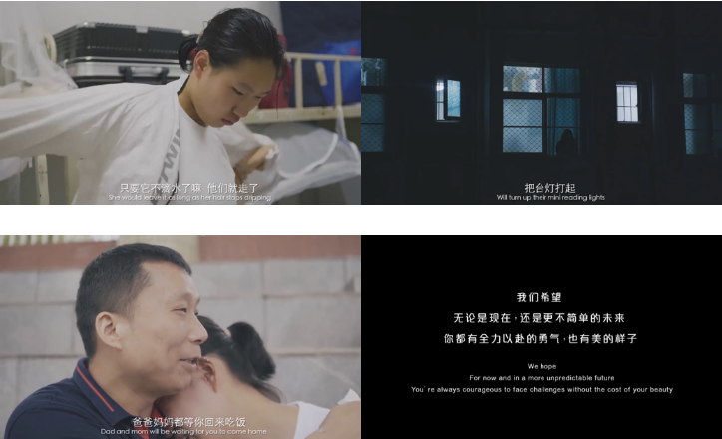
- 联动各大高校和地方媒体官微在高考结束当天转载视频，持续以#你为高考放弃过什么#话题引发文化类、情感类等其他各类型KOL的自来水转发参与，进一步扩大辐射人群范围；
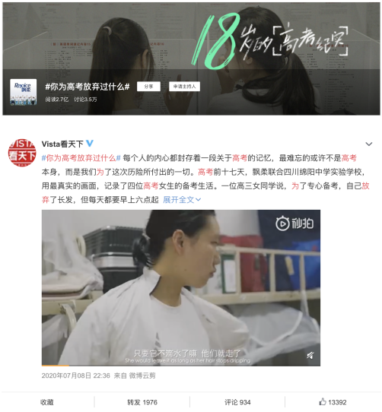
- 纪录片在四川绵阳中学实验学校毕业大会上进行了播放，触动参与其中的老师和同学们。学校官方自媒体自发转发互动，并在学校门口大屏轮播直到新学期开学。
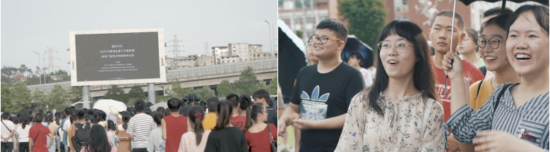
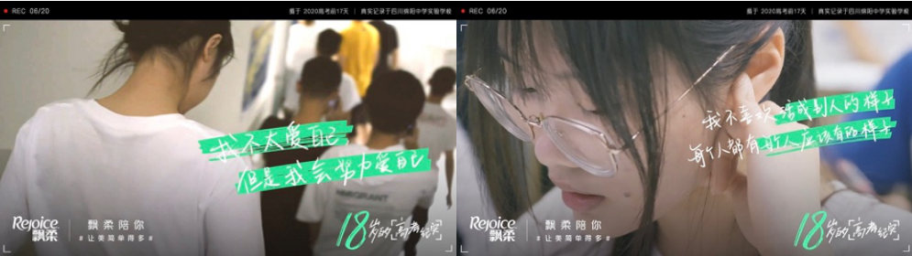
相关海报
营销效果与市场反馈
- 飘柔#你为高考放弃过什么#微博话题，无明星流量加持三天内仍收获热搜榜破2亿5千万阅读量+3.5w过来人真实高考故事分享；
- 国民回忆触发：“为了节省晚修时间而剪短头发”、“没时间洗头发而胡乱扎马尾”……一则则赞叹“太真实了！”的网友留言，反映触动高考回忆的真实共鸣；
- 因“真诚”而收获回应：“从开始到结尾都是满满感动”、“高水准的广告”、“满满的感动”……真诚地致敬这段高考青春史，帮助品牌更自然而然地渗透品牌主张。
- 飘柔纪录片全网超过1.8亿播放量，45万+互动量，破飘柔品牌传播史上记录；
- 当月飘柔为洗护发品类中SOV 第一，品牌销售份额超全品类销售的15%；
- 支持品牌力提升。Brand Health Tracking中，截止2020年7月末，飘柔“顺”品牌资产认知提升10pts。

